Дата __________________________ Фамилия ученика _____________________________________________________

Тема: Разнообразие, размножение и развитие животных. Охрана растений и животных.

1. Как называется наука о животных?
а) ботаника;
б) зоология;
в) астрономия.
2. Назови животное, которое относится к рыбам:
а) б) 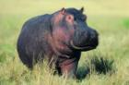 в) 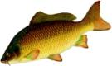
3. Какие из указанных животных относятся к растительноядным?
а) коровы, бегемоты, жирафы;
б) волки, лисы, кабаны;
в) лоси, тюлени, киты.
4. Какая из цепей питания указана правильно?
а) сосна —> дятел --> жук-короед;
б) слизни —> капуста —> жаба;
в) рожь —> мышь —» змеи —> орлы.
5. Что будет, если в цепи питания «рожь -- мышь --лисы», если люди уничтожат лис?
а) станет больше мышей, уменьшится урожай ржи;
б) станет больше мышей, увеличится урожай ржи;
в) сначала станет больше мышей, а затем уменьшится урожай ржи, что повлечет за собой уменьшение количества мышей.
6. Какое слово пропущено: икринка - ... – взрослая рыба?
а)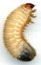 б) 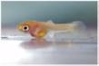 в) 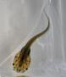

7. Какое слово пропущено: яйцо - личинка - ……. - бабочка?
а) 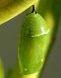 б)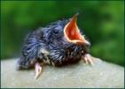 в)
8. Кузнечик - насекомое. Проходит ли он в своем развитии стадию куколки?
а) у всех насекомых бывают куколки;
б) у кузнечиков нет стадии куколки;
в) из яйца у кузнечика вылупляется взрослое насекомое - большое и с крыльями.
9. В какое время года охота и рыбная ловля бывают запрещены?
а) б) в)
10. Где выращивают редкие растения, привезенные со всего мира?
а) в парках;
б) в скверах;
в) в ботанических садах.
11. Некоторые виды животных уже спасены. Назови их.
а) белка, заяц, кабан;
б) бобр, соболь, куница;
в) лось, лиса, волк.
12. Каким животным помогут люди, если будут охранять в лесу ели и сосны?
а) клесту, белке, дятлу;
б) рябчику, лосю, зайцу;
в) рыси, медведю, ястребу.

